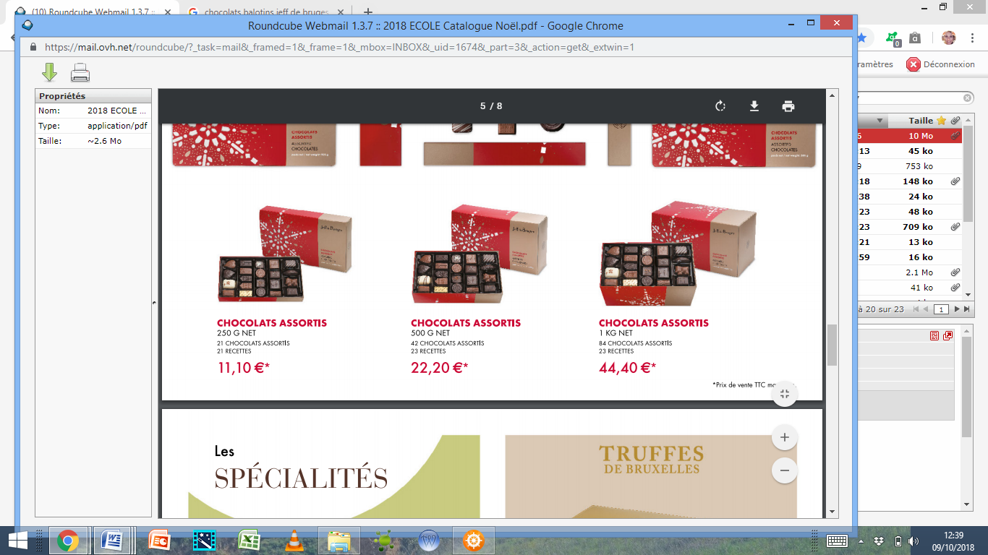

Vente de chocolats
Jeff de Bruges
En partenariat avec


Les chocolats assortis de 250g (21 chocolats) sont vendus au prix de 12€ pièce.
Les sujets de Noël (19 sujets au praliné) sont vendus au prix de 14,50 € pièce.

BON DE COMMANDE A RAPPORTER AU PLUS TARD
LE JEUDI 14 NOVEMBRE 2024
A Association Familles Rurales Guissény, Mairie, 29880 Guissény

NOM, PRENOM DU JEUNE : …..........................................................................
Au moins vendre 4 boîtes
NOM-PRENOM  DE L ACHETEUR | ADRESSE | NB BOITES  CHOCOLATS ASSORTIS | NB  BOITES  SUJETS NOËL | PRIX TOTAL
TOTAL
Commande à retirer le samedi 7 décembre 2024 aux ateliers à Guissény, de 13H30 à 15H.
Merci de joindre les règlements à la commande

